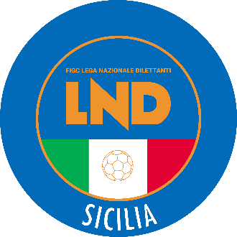
Federazione Italiana Giuoco Calcio
Lega Nazionale Dilettanti
COMITATO REGIONALE SICILIA

Via Orazio Siino s.n.c., 90010 FICARAZZI - PA
CENTRALINO: 091.680.84.02
FAX: 091.680.84.98
Indirizzo Internet: sicilia.lnd.it
e-mail:crlnd.sicilia01@figc.it

Stagione Sportiva 2018/2019

Comunicato Ufficiale n. 427 del 5 maggio 2019

Comunicazioni dell’ufficio Attività Agonistica
attivitaagonistica@lndsicilia.legalmail.it

CALCIO A 11 MASCHILE

Campionato di Prima Categoria
Play Out
Girone C
Furnari Portorosa/Umbertina del 5.5.2019 ore 16.30
A seguito grave lutto che ha colpito la Società Umbertina la gara viene rinviata a mercoledì 8 maggio 2019 ore 16.00

PUBBLICATO ED AFFISSO ALL’ALBO DEL COMITATO REGIONALE SICILIA IL 5 MAGGIO 2019

IL SEGRETARIO IL PRESIDENTE
Maria GATTO Santino LO PRESTI

